УСЛОВИЯ СОРЕВНОВАНИЙ
«ДИСТАНЦИЯ – ПЕШЕХОДНАЯ – СВЯЗКА»
1 | Класс дистанции | 1
2 | Количество этапов | 4
3 | Сумма длин этапов (м) | 28,8
4 | Набор высоты (м) | 10,5
5 | Количество этапов с организацией и снятием перил | 0
5.1 | - в том числе перил (навесных, наклонных) переправ | 0
6 | Количество этапов с восстановлением перил | 0
7 | Высота подъема по вертикальным перилам (м) | 0
8 | Высота подъема по стенду с зацепами (м) | 6,0
9 | Количество блоков | 2
10 | Количество этапов в блоке (макс.) | 2
11 | Угол наклона навесных переправ вверх, вниз (макс.) | α = 17°

- На дистанциях применяется система электронной отметки SportIdent.
- Результат связки определяется временем прохождения дистанции (система оценки нарушений – БЕСШТРАФОВАЯ) с точностью до 1 секунды.
- Временем старта является время, зафиксированное в чипе связки (отметка контактная).
- Временем финиша является время, зафиксированное в чипе связки при выполнении требований финиша, указанных в данных условиях (отметка контактная).
- В случае отсутствия отметки в стартовой или финишной станции связка получает снятие с дистанции (за исключением случаев, связанных с неисправностью судейского оборудования).
- Все карабины, предоставленные в качестве ТО, разъёмные с поворотной муфтой.
- Участник считается находящимся в ОЗ этапа если:
- в момент подключения/отключения страховки/самостраховки к перилам/от перил навесных переправ, в том числе и наклонных навесных переправ – по п. 7.9 любая часть его тела выходит за плоскость, образуемую вертикальной проекцией от КЛ, расположенной на полу, до потолка спортивного зала;
- при выполнении ТП по п. п. 7.11 или 7.12 – ни одна из его ног не касается пола;
- в любом другом случае – касание пола зала в ОЗ этапа любой частью тела (в соответствии с п. 12.1 Таблицы 11 Правил).
- Организация ВКС участника, находящегося на ТО в ОЗ должна осуществляться одним из способов, указанных в п. 7.3.1. (а, б или в).
- Лидирование разрешено.

ПЕРЕЧЕНЬ ЭТАПОВ, ОБОРУДОВАНИЕ И УСЛОВИЯ ИХ ПРОХОЖДЕНИЯ

- Дистанция оборудована ВСВ:
- ВСВ-3 (длина 28 м). ВСВ-3 работает на этапах 1–2. ВСВ-3 пропущена через судейское ФСУ на карабине, закреплённом на ТО-5. Исходное положение: оба конца ВСВ-3 закреплены в ТО-1 в БЗ-1. Участники имеют право подключить концы ВСВ-3 к ИСС перед стартом. После прохождения блока этапов 1-2 участники оставляют ВСВ в БЗ-2
- ВСВ-2 (длина 12 м). ВСВ-2 работает на этапах 3–4. ВСВ-2 пропущена через карабин, закреплённый на ТО-3. Исходное положение: оба конца ВСВ-2 находятся в БЗ-4.
- На концах всех ВСВ завязаны узлы проводник восьмерка. Завязывание участниками узлов на ВСВ запрещено.
- Все БЗ обозначены разметкой на полу зала.
БЗ-1 | БЗ-2 | БЗ-4
3,5 | 3,0 | 2,0
- Размеры БЗ (м):

- Расположение, оборудование и высота ТО:
ТО | ТО-1 | ТО-5 | ТО-3 | ТО-6
Расположение | в БЗ-1 | в ОЗ | в ОЗ | в ОЗ
Оборудование | 2 карабина | ВСВ-3 | 2 карабина | 1 карабин
Высота (м) | 1,2 | 6,2 | 6,0 | 4,5

Схема дистанции. Расположение ТО, ВСВ и БЗ.
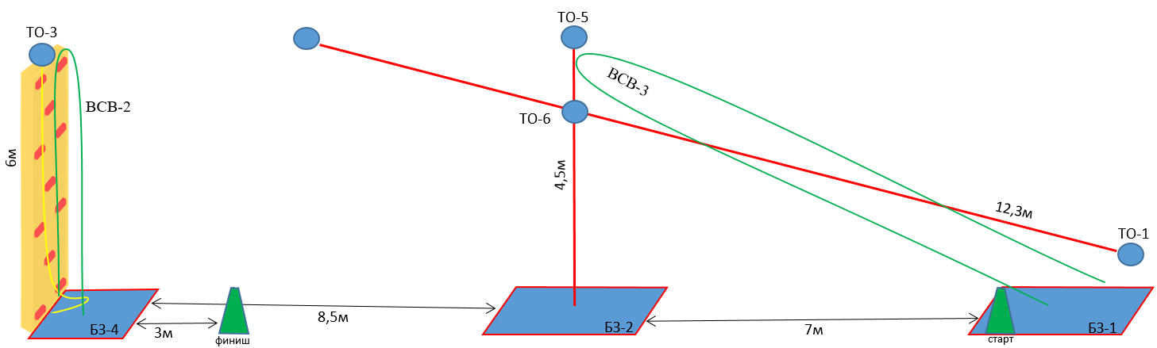
СТАРТ (стартовая зона – БЗ-1)
В момент старта всё снаряжение связки должно быть размещено в БЗ-1.
Старт по звуковому сигналу стартового таймера. Отметку в стартовой станции производит участник, первым поднимающийся к ТО-6.

Блок этапов 1–2
Этап 1. Навесная переправа (БЗ-1, ТО-1 – ТО-6)
Параметры: L = 12,3 м, α (вверх) = 17°.
Оборудование этапа:
ИС | ОЗ | ЦС
БЗ-1, ТО-1 | Двойные судейские перила, ВСВ-3 | ТО-6
Действия: переправа по судейским перилам по п. п. 7.9, 7.9.4 (в).
Обратное движение: по п. п. 7.9, 7.9.4 (в).
Этап 2. Спуск по перилам (ТО-6 – БЗ-2)
Параметры: h = 4,5 м, α = 90°.
Оборудование этапа:
ИС | ОЗ | ЦС
ТО-6 | Судейские перила, ВСВ-3 | БЗ-2
Действия: спуск по п. 7.12.
Обратное движение: по п. п. 7.11, 7.11.1 (б) или по полу зала (не регламентировано) в БЗ-1 и далее по условиям этапа 1.

Блок этапов 3–4
Этап 3. Подъём по стенду с зацепами (БЗ-4 – ТО-3)
Параметры: h = 6,0 м, α = 90°.
Оборудование этапа:
ИС | ОЗ | ЦС
БЗ-4 | Стенд с зацепами, ВСВ-2 | ТО-3
Действия: подъём по п. п. 7.11, 7.11.1 (а) по зацепам.
В случае срыва или использования опоры за ограничением, участник возвращается в БЗ-4 и повторяет прохождение этапа.
Обратное движение: свободным лазаньем по зацепам с ВКС.
Этап 4. Спуск по перилам (ТО-3 – БЗ-4)
Параметры: h = 6,0 м, α = 90°.
Оборудование этапа:
ИС | ОЗ | ЦС
ТО-3 | Судейские перила, стенд с зацепами, ВСВ-2 | БЗ-4
Действия: спуск по п. 7.12.
Обратное движение: по п. п. 7.11, 7.11.1 (а) по зацепам.

ФИНИШ. Контактную отметку производит участник связки после полного освобождения судейского оборудования (в том числе ВСВ) и пересечения финишной линии обоими участниками. В случае отметки в станции финиша до выполнения указанных выше требований участники связки исправляют нарушения и после этого производят повторную отметку в станции финиша.

